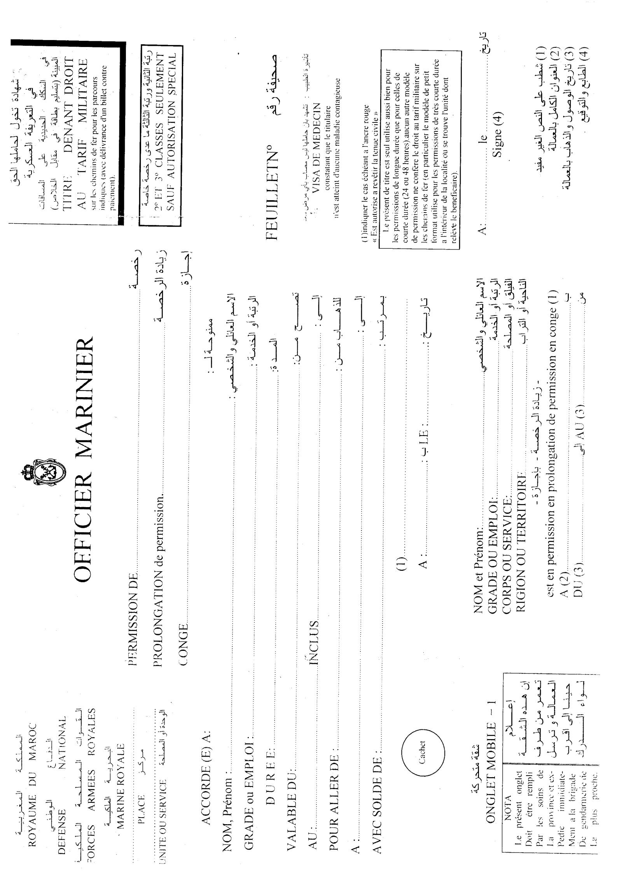

{{nomprenom}}

{{lieu}}

{{date}}

Présence

{{allerA}}

{{allerDe}}

{{inclus}}

{{valableAu}}

{{valableDu}}

{{duree}}

{{grade}}